ESTADÍSTICAS SOBRE RELACIONES LABORALES DE JURISDICCIÓN LOCAL 2019

- En 2019, se realizaron 596 576 convenios de trabajo fuera de juicio; 3.6% más que en 2018.
- Se registraron 238 532 conflictos de trabajo en 2019 (individuales y colectivos), los cuales representan un incremento de 4.7% respecto al 2018.
- Durante ese mismo año, se registraron 27 008 casos de emplazamientos a huelga y estallaron 76 huelgas (44 más que en 2018), lo que representa un incremento del 137.5 por ciento.

El INEGI da a conocer los principales resultados de las Estadísticas sobre relaciones laborales de jurisdicción local 2019, con información sobre las desavenencias derivadas de las relaciones laborales.
Estas estadísticas se obtienen anualmente de los registros administrativos de las Juntas Locales de Conciliación y Arbitraje y presentan datos actualizados sobre:
- Convenios de trabajo fuera de juicio: corresponden a acuerdos laborales que evitan la generación de un conflicto o litigio.
- Conflictos de trabajo individuales: situación que afecta los intereses de los trabajadores determinados individualmente.
- Conflictos de trabajo colectivos: situación que afecta los intereses de la mayoría de los trabajadores de una empresa.
- Conflictos de trabajo solucionados.
- Emplazamientos a huelga: propósito de ir a la huelga a partir de un pliego de peticiones.
- Emplazamientos a huelga solucionados.
- Huelgas estalladas: emplazamientos a huelga en los que las partes no logran un arreglo, dando inicio al estallamiento de huelga.
- Huelgas solucionadas.
Para las estadísticas de 2019 se contó con la información de 196 Juntas Locales de Conciliación y Arbitraje.
A continuación, se presenta la distribución de los casos que, salvo en los Convenios de trabajo fuera de juicio, constituyen el punto de partida para alcanzar otros estadios en las relaciones laborales del ámbito local.

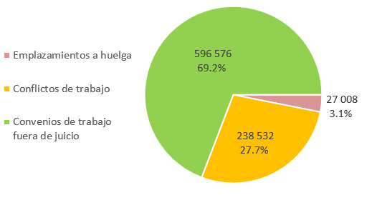
CONVENIOS DE TRABAJO FUERA DE JUICIO
En 2019 se realizaron 596 576 convenios de trabajo fuera de juicio, registrando con ello un incremento de 3.6% respecto a 2018.
El retiro voluntario (47.2%) y la terminación de contrato (46.4%) se mantienen como los tipos de arreglo más frecuentes en los convenios de trabajo fuera de juicio. Las entidades federativas con el mayor número de casos fueron: Sonora (13.6%), Jalisco (10.8%), Coahuila de Zaragoza (7.3%), Guanajuato (6.9%), Chihuahua y Yucatán (5.6 por ciento).
CONFLICTOS DE TRABAJO
Durante 2019 se presentaron 238 532 conflictos de trabajo a nivel nacional. De ellos, 99.4% (237 067) son individuales y 0.6% (1 465) son colectivos.
El 87.8% de los conflictos individuales de trabajo tuvieron como motivo la demanda por despido injustificado.
El 63.6% de los conflictos colectivos tuvieron como motivo de la demanda, la disputa por la titularidad del contrato colectivo y el 22.1% la revisión de este.
En 2019 se solucionaron 148 699 conflictos de trabajo. De ellos, los individuales representaron 99.2% (147 567) y 0.8% (1 132) correspondió a los colectivos. El 50.6% de los conflictos de trabajo individuales se solucionaron por convenio, 25.7% por desistimiento y 11.2% laudo, mientras 18.9% de los conflictos trabajo colectivos se solucionaron por convenio, 34.4% por desistimiento y 0.7% por laudo.
EMPLAZAMIENTOS A HUELGA
Los emplazamientos a huelga registraron un crecimiento de 6.9% con respecto a 2018, al pasar de 25 260 casos a 27 008. Jalisco y México se mantienen a nivel nacional como las entidades federativas con el mayor número de emplazamientos a huelga registrados, alcanzando en conjunto 46.0% del total nacional, aunque en México no se registró estallamiento de huelga alguno durante el 2019.
El 78.8% de los emplazamientos a huelga tuvieron como origen la demanda por la firma de contrato, mientras 9.6% fue por la revisión de contrato.
Los emplazamientos a huelga solucionados registraron un incremento de 3.0% respecto a 2018, al pasar de 17 160 a 17 675 casos. De las cuales, 41.5% se solucionaron por desistimiento y 20.2% porque el sindicato no acudió a la audiencia de conciliación.
En 2019 estallaron 76 huelgas, 38 de ellas en Tamaulipas, 18 en Jalisco, siete en la Ciudad de México, tres en Nayarit y Sonora, dos en Baja California, Campeche y Sinaloa y una en Hidalgo. De ellas, 47 fueron solucionadas durante el mismo año.
La evolución de las huelgas estalladas registró un crecimiento de 11.8% en 2019 con respecto a 2013, al pasar de 68 a 76 huelgas. Aunque en 2019 se suscitó un aumento de 137.5% con respecto a 2018.
Con esta información se actualizan los principales indicadores nacionales de las Estadísticas sobre relaciones laborales de jurisdicción local 2019 y también se ofrece una serie de tabulados interactivos desglosados por entidad federativa y municipio.

Estas estadísticas tienen como objetivo proporcionar información para el análisis, investigación, planeación y evaluación de las características y efectos de la política laboral, así como para brindar el servicio público de información. La información en detalle se encuentra en la página del Instituto en internet http://inegi.org.mx//programas/rellaborales/.

Se anexa Nota Técnica

Para consultas de medios y periodistas, contactar a: comunicacionsocial@inegi.org.mx
o llamar al teléfono (55) 52-78-10-00, exts. 1134, 1260 y 1241.

Dirección de Atención a Medios / Dirección General Adjunta de Comunicación

Nota Técnica
Estadísticas sobre relaciones laborales de jurisdicción local, 2019
El Instituto Nacional de Estadística y Geografía (INEGI) da a conocer los resultados, a nivel nacional y por entidad federativa, de las Estadísticas sobre relaciones laborales de jurisdicción local registradas en el país en 2019.
El desarrollo económico y social del país se sustenta cada vez más en el uso de información estadística oportuna y confiable, por lo que el quehacer estadístico reviste mayor importancia. En este sentido, las Estadísticas sobre relaciones laborales de jurisdicción local, basadas en registros administrativos, aportan distintos indicadores para caracterizar los diferentes momentos de la negociación laboral.
Actualmente las citadas estadísticas que genera el Instituto comprenden los eventos derivados de la negociación laboral, que se obtienen del aprovechamiento de los registros administrativos de las Juntas Locales de Conciliación y Arbitraje. Para las estadísticas del año 2019, la cantidad de fuentes informantes ascendió a 196 juntas.
Así, las estadísticas sobre relaciones laborales comprenden los eventos de jurisdicción local sobre los siguientes aspectos:
- Convenios de trabajo fuera de juicio
Corresponden a acuerdos laborales que evitan la generación de un conflicto o litigio.
- Conflictos de trabajo
  - Individuales
Situación que afecta los intereses de un trabajador determinados individualmente.
  - Colectivos
Situación que afecta los intereses de todos los trabajadores de una empresa.
  - Conflictos de trabajo solucionados
- Huelgas
  - Emplazamientos a huelga
Propósito de ir a la huelga a partir de un pliego de peticiones.
  - Emplazamientos a huelga solucionados
  - Huelgas estalladas
Emplazamientos a huelga en los que las partes no logran una conciliación, dando inicio a una huelga.
  - Huelgas solucionadas

Objetivo
Difundir información de los desacuerdos derivados de las relaciones laborales en el ámbito local, a fin de proporcionar información para el análisis, investigación, planeación y evaluación de las características y efectos de la política laboral, así como para brindar el servicio público de información.
Descripción general
Procedencia de la Información: Juntas Locales de Conciliación y Arbitraje
Cobertura Geográfica: Nacional
Desglose Geográfico: Entidad Federativa
Cobertura Temporal: 2019
Corte Temporal: Anual
Contenido: Información actualizada sobre los principales indicadores nacionales de las estadísticas sobre relaciones laborales de jurisdicción local desglosados por entidad federativa.
Contribuye a la prestación del servicio público de información presentando información comparable en las entidades federativas, ya que actualiza los datos publicados en ediciones anteriores.
Principales resultados
Durante 2019, a partir del aprovechamiento de los registros administrativos de las Juntas Locales de Conciliación y Arbitraje, se registraron a nivel nacional un total de 596 576 convenios de trabajo fuera de juicio, 238 532 conflictos de trabajo (individuales y colectivos) y 27 008 emplazamientos a huelga, mismos que, salvo en los Convenios de trabajo fuera de juicio, constituyen el punto de partida para alcanzar otros estadios en las relaciones laborales de ámbito local.

Relaciones laborales de jurisdicción local
El detalle de la proporción de los conflictos derivados de las relaciones laborales por entidad federativa, se presentan en la Tabla 1 y en las Gráficas de la 1 a la 3 del anexo.
Distribución porcentual de las relaciones laborales por entidad federativa
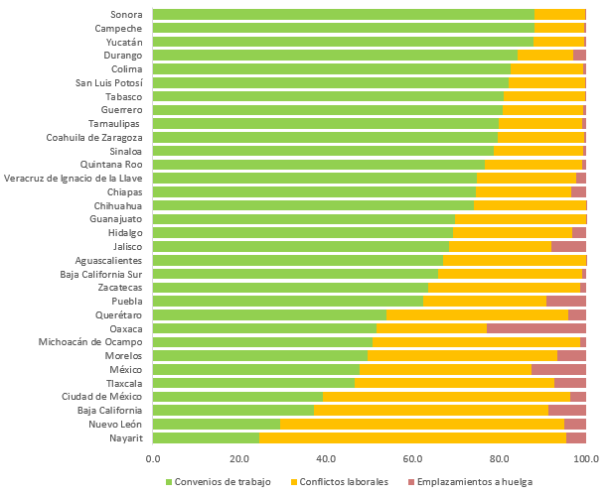

1. Convenios de trabajo fuera juicio
Esta estadística incluye información sobre los acuerdos de índole laboral que se registran en las Juntas Locales de Conciliación y Arbitraje. En este tipo de convenios no existe litigio o conflicto, ya que la actuación de las juntas es administrativa, dado que sus resoluciones son declarativas al dar fe o testimonio de la ocurrencia de este tipo de acuerdos.
Convenios de trabajo fuera de juicio por entidad federativa en 2019
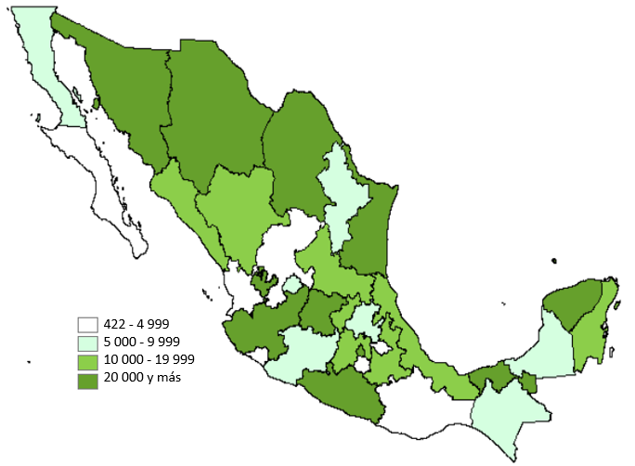
Los convenios de trabajo fuera de juicio registraron un aumento de 3.6% respecto al 2018, al pasar de 575 786 casos a 596 576.
Convenios de trabajo fuera de juicio 2014-2019
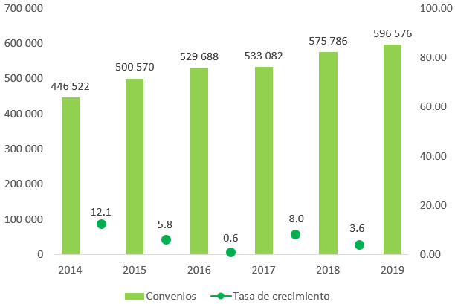
A nivel nacional, 12 trabajadores por cada 1 000 personas ocupadas¹ suscribieron convenios de trabajo fuera de juicio. Por entidad federativa, sobresalen Sonora con 56 trabajadores, Coahuila de Zaragoza con 43, Yucatán con 31, Tabasco con 23, Quintana Roo con 22, Campeche, Chihuahua y Durango con 21, respectivamente.
Trabajadores que suscribieron convenios de trabajo fuera de juicio por cada 1 000 personas ocupadas de la población de 15 años y más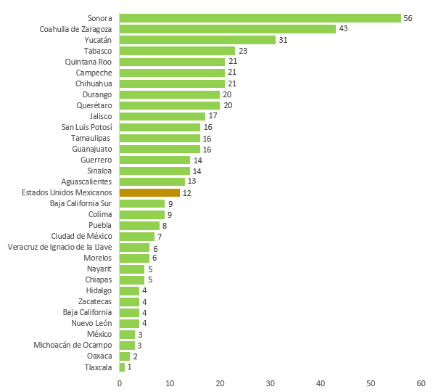

A continuación, se presenta la distribución de los convenios de trabajo fuera de juicio en función del sector de actividad económica al que corresponden.
Convenios de trabajo fuera de juicio por sector de actividad económica
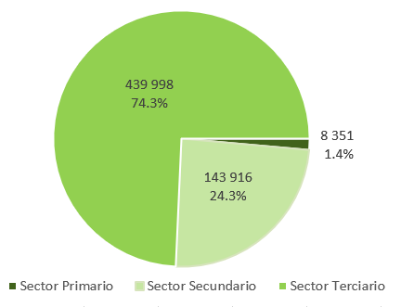
Los tipos de arreglo más frecuentes en los convenios de trabajo fuera de juicio fueron el retiro voluntario (47.2%) y la terminación del contrato (46.4%). En el año 2018 la situación fue similar, al registrar el 47.3% y 46.4%, respectivamente.
Tipos de arreglo en los convenios de trabajo fuera de juicio
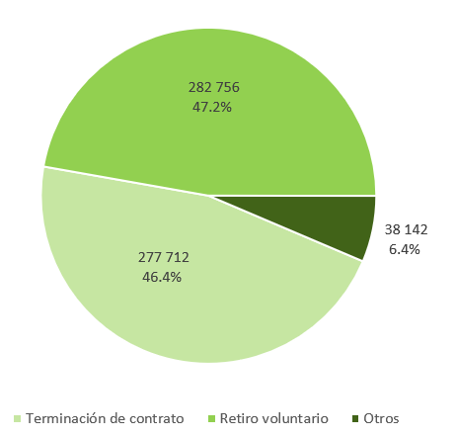
Nota: La suma de los motivos es mayor al total de convenios de trabajo fuera de juicio, ya que cada uno de estos se originó por uno o más motivos.

2. Conflictos de trabajo
A las Juntas Locales de Conciliación y Arbitraje, según establecía el Artículo 621 de la Ley Federal del Trabajo hasta antes de su reforma del 1° de mayo de 2019, les correspondía el conocimiento y resolución de las desavenencias de carácter laboral que surgen entre trabajador(es) y patrón(es) durante la relación laboral. Actualmente, el Artículo 590-E de dicha ley, estipula que, antes de acudir a los tribunales laborales, los trabajadores y patrones deberán asistir a la instancia conciliatoria correspondiente. En el orden local, la función conciliatoria estará a cargo de los Centros de Conciliación, especializados e imparciales que se instituyan en las entidades federativas. Hasta en tanto el Centro Federal de Conciliación y Registro Laboral no inicie sus funciones registrales, las Juntas de Conciliación y Arbitraje, al igual que la Secretaría del Trabajo y Previsión Social continuarán con las funciones registrales previstas en la Ley Federal del Trabajo vigente al momento de la entrada en vigor del Decreto por el que se reforman, adicionan y derogan diversas disposiciones de la Ley Federal del Trabajo.
De acuerdo con los intereses afectados, los conflictos de trabajo se dividen en individuales y colectivos. En los primeros, se afectan los intereses de los trabajadores individualmente determinados. En los segundos, se afectan los intereses de la totalidad de los trabajadores de una empresa o establecimiento.
Con respecto a la solución de los conflictos de trabajo (individuales o colectivos), el artículo 123 de la Constitución Política de los Estados Unidos Mexicanos y el Artículo 604 de la Ley Federal del Trabajo vigente estipula que corresponde a los Tribunales Laborales del Poder Judicial de la Federación o de las entidades federativas, el conocimiento y la resolución de los conflictos de Trabajo que se susciten entre trabajadores y patrones, sólo entre aquellos o sólo entre éstos, derivado de las relaciones de trabajo o de hechos relacionados con ellas.
A las Juntas Locales de Conciliación y Arbitraje les corresponde seguir conociendo de los procedimientos individuales, colectivos y registrales que se inicien con posterioridad a la entrada en vigor del Decreto por el que se reformó la Ley Federal del Trabajo, hasta la entrada en funciones de los Centros de Conciliación y de los Tribunales en el ámbito local.
2.1 Surgimiento del conflicto de trabajo
En conjunto los conflictos individuales y colectivos de trabajo registraron un aumento de 4.7% respecto al 2018, al pasar de 227 900 a 238 532. Los conflictos individuales de trabajo registraron un incremento del 4.49% respecto al 2018 y, en los conflictos colectivos, se registró un incremento del 44.48%.

Conflictos individuales de trabajo 2014-2019
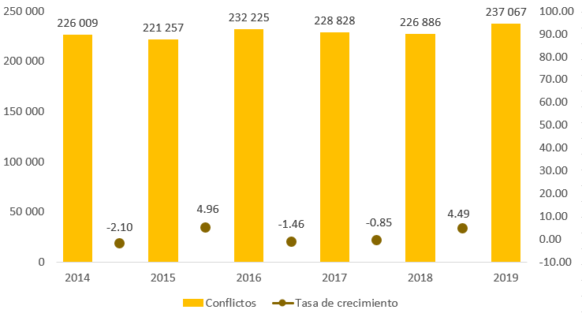

Conflictos colectivos de trabajo 2014-2019
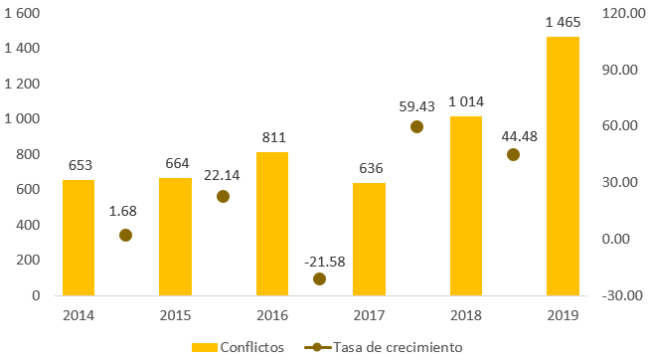

A continuación, se presenta la distribución de los conflictos de trabajo por sector de actividad económica en el que se generaron. El detalle de los conflictos de trabajo por entidad federativa, se presentan en la Tabla 1 y el de estos, por sector de actividad económica, en la Tabla 2 del anexo.

Conflictos de trabajo por sector de actividad económica
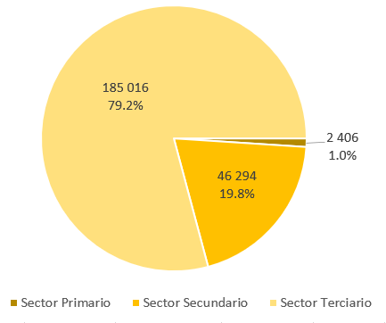

A nivel nacional, seis trabajadores por cada 1 000 personas ocupadas registraron demandas de conflictos de trabajo. Por entidad federativa sobresalen Querétaro con 91 trabajadores, Colima 12, Nuevo León 10, Coahuila de Zaragoza y Ciudad de México con nueve, respectivamente.

Trabajadores que demandaron conflictos de trabajo por cada 1 000 personas
ocupadas de la población de 15 años y más

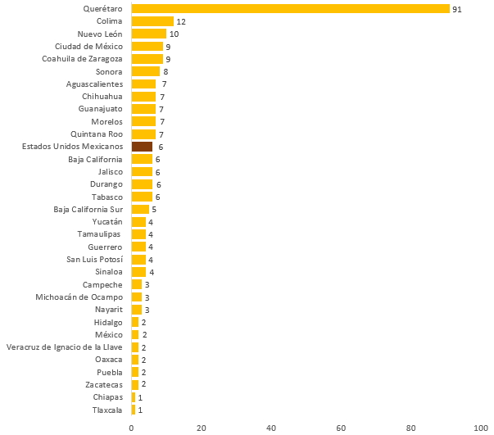

Las entidades federativas con el mayor número de conflictos de individuales fueron: Ciudad de México (14.1%), Jalisco (9.4%), Nuevo León (8.4%), Guanajuato (7.5%), México (6.4%), Chihuahua (4.9%) y de los conflictos colectivos fueron: Ciudad de México (26.9%), Querétaro (26.3%), México (14.3%), Coahuila de Zaragoza (8.1%) y Durango (6.7 por ciento).

Conflictos de trabajo por entidad federativa
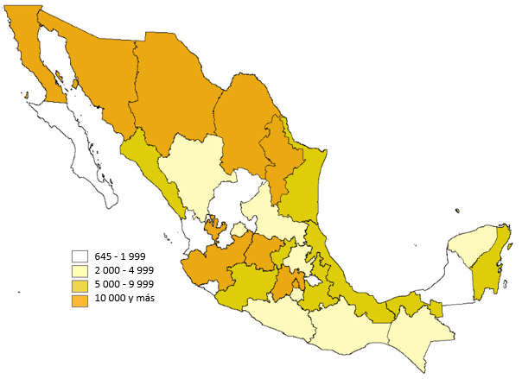
El 87.8% de los conflictos individuales de trabajo tuvieron como origen la demanda por despido injustificado, situación que también se presentó en el 2018 con el 88.1 por ciento.

Motivos que originaron los conflictos individuales de trabajo
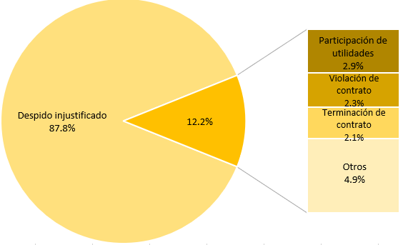

De cada 100 conflictos individuales de trabajo registrados, 36 reclamaron la indemnización de ley y 16 el pago de la prima de antigüedad.
El 63.6% de los conflictos colectivos de trabajo tuvieron como demanda la disputa por la titularidad del contrato colectivo, tendencia que, aunque menor, también se registra en el 2018 con el 61.0 por ciento.
Motivos que originaron los conflictos colectivos de trabajo
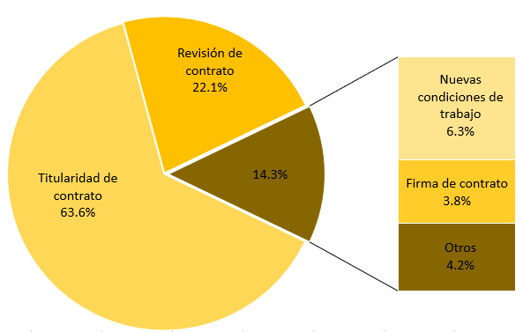
Los conflictos de trabajo solucionados presentan un aumento del 3.6% con respecto al 2018, al pasar de 143 507 a 148 699.
El 50.3% de los conflictos de trabajo se solucionó por convenio, porcentaje igual al registrado en 2018.
Forma de solución de los conflictos de trabajo
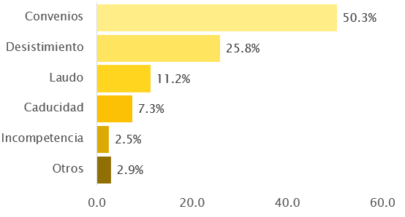
2.2 Solución a los conflictos de trabajo
A nivel nacional, seis trabajadores por cada 1 000 personas ocupadas lograron dirimir sus demandas de conflictos de trabajo. Por entidad federativa sobresalen Querétaro con 164 trabajadores, Colima 11, Nuevo León nueve, Coahuila de Zaragoza siete, Chihuahua, Ciudad de México y Guanajuato con seis, respectivamente.
Trabajadores que dirimieron conflictos de trabajo por cada 1 000 personas ocupadas de la población de 15 años y más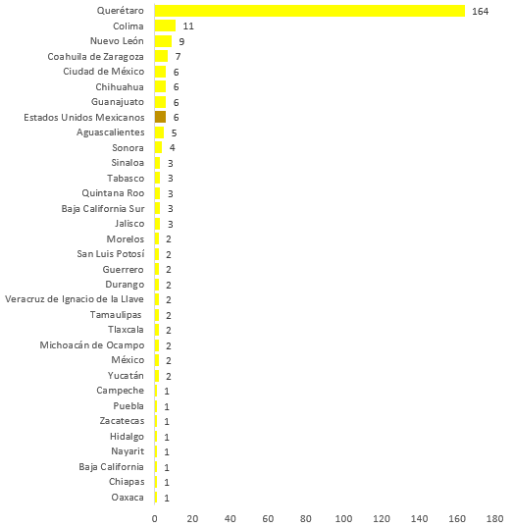

Tasa de solución de los conflictos de trabajo
(Conflictos solucionados por cada cien registrados)
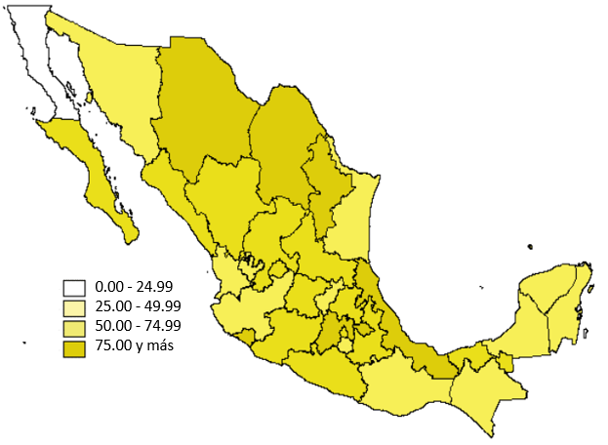
3. Huelgas
En el proceso de huelga, los sindicatos de trabajadores utilizan algunos instrumentos legales con el propósito de presionar a los patrones para la rápida satisfacción de las demandas colectivas. El primer instrumento al que puede recurrir el sindicato es el emplazamiento a huelga, y si no se llega a un arreglo se procede a utilizar el recurso legal del estallamiento.
Así, los principales momentos que se miden en el proceso de huelga son: emplazamientos a huelga (origen del proceso), emplazamientos a huelga solucionados, huelgas estalladas y huelgas solucionadas.

3.1 Emplazamientos a huelga
La evolución de los emplazamientos a huelga registró un crecimiento de 6.92% con respecto al año 2018, al pasar de 25 260 a 27 008.
En 2019, Jalisco y México se mantienen como las entidades federativas con el mayor número de emplazamientos a huelga alcanzando en conjunto el 46.0% del total nacional, aunque en México no se registró estallamiento de huelga alguno en el año de referencia.
Emplazamientos a huelga por entidad federativa
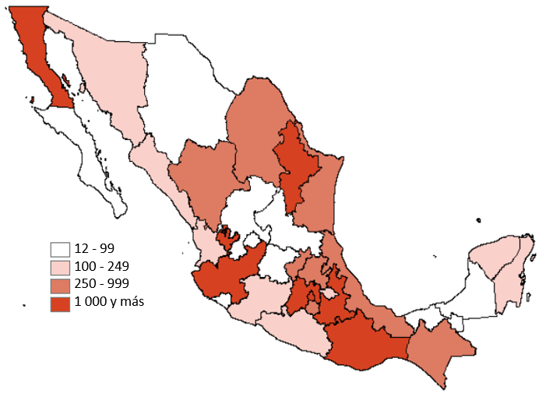

Emplazamientos a huelga 2014-2019
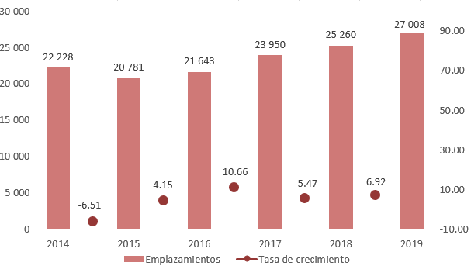

El 78.8% de los emplazamientos a huelga tuvieron como demanda la firma de contrato colectivo y el 9.6% la revisión de este.
Motivos que originaron los emplazamientos a huelga
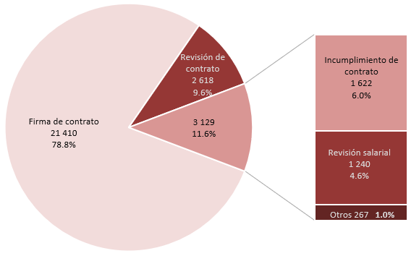
Nota: La suma de los motivos es mayor al total de emplazamientos a huelga, ya que cada uno de estos se originó por uno o más motivos.
3.2 Emplazamientos a huelga solucionados
Los emplazamientos a huelga solucionados en 2019 registraron un aumento de 3.0% respecto al 2018, al pasar de 17 160 a 17 675 casos.
El 41.5% de los emplazamientos a huelga se solucionaron por desistimiento, en el 2018 la proporción de casos resueltos por desistimiento fue del 33.7 por ciento.
Forma de solución de los emplazamientos
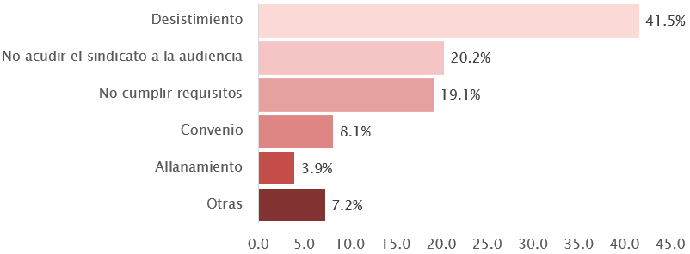
3.3 Huelgas estalladas
Se observa un aumento en el número de huelgas estalladas con respecto al 2018, al pasar de 32 a 76 casos en 2019.
Huelgas estalladas 2013-2019
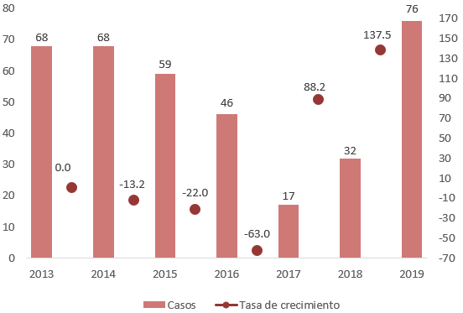
De las huelgas estalladas, 37 tuvieron como demanda la revisión salarial y 17 la firma de contrato.
Las entidades federativas con el mayor número de huelgas estalladas fueron: Tamaulipas con 38 casos, Jalisco con 18 y Ciudad de México con siete, en tanto que el año 2018, el mayor número de huelgas estalladas se presentó en Jalisco con 14 casos.
Huelgas estalladas según motivo
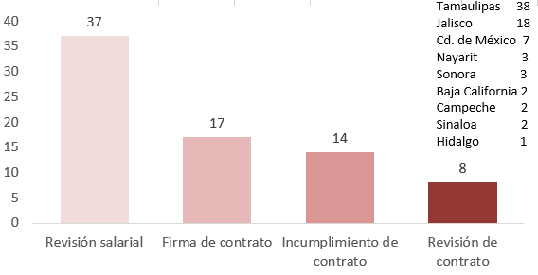
El coeficiente de huelga (huelgas estalladas por cada mil emplazamientos) muestra una tendencia a la baja, pasando de 3.1 en 2014 a 2.8 en 2019, aunque en los dos últimos años registró un aumento, ya que alcanzó 0.7 en 2017, 1.3 en 2018 y 2.8 en 2019.

Coeficiente de huelga
(Huelgas estalladas por cada mil emplazamientos)
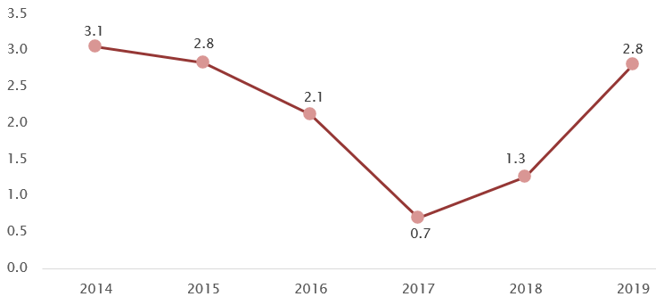
Las entidades federativas sin huelgas estalladas desde 2013 son: Aguascalientes, Coahuila de Zaragoza, Chiapas, Chihuahua, Guanajuato, México, Nuevo León, Oaxaca, Puebla, Quintana Roo, San Luis Potosí y Tabasco.
3.4 Huelgas solucionadas
El número de huelgas solucionadas aumentó con respecto al año anterior, al pasar de 35 casos a 67, de las cuales 43 fueron solucionadas por desistimiento.

Para las 67 huelgas solucionadas en 2019, 47 de ellas estallaron durante el mismo año, seis en 2018, dos en 2017 y 2016, cuatro en 2015, una en 2014, cuatro en 2012 y una en 2005.

Huelgas solucionadas 2014-2019
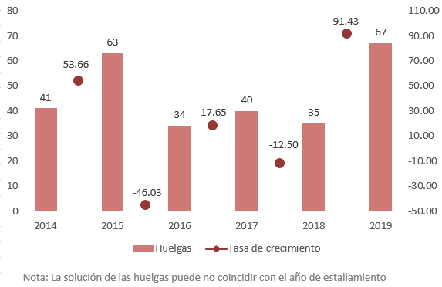
En 2019 se dio solución al 61.8% de las huelgas estalladas durante el mismo año, en el 2018 dicha proporción alcanzó el 43.8 por ciento.

Huelgas estalladas y solucionadas en el mismo año
2014-2019

Documentación
- Diseño conceptual
- Síntesis metodológica
- Formatos de captación
- Metadatos (estándar DDI)
Tabulados
- Tabulados interactivos
- Tabulados predefinidos
Microdatos
- Base de datos
- Descriptor de archivos (FD)
Datos abiertos
Estos productos pueden ser consultados en la página del Instituto en internet https://www.inegi.org.mx/programas/rellaborales/ y en los centros de consulta del INEGI.

ANEXO

Tabla 1. Relaciones laborales de jurisdicción local por entidad federativa según tipo de conflicto
Entidad federativa | Convenios de trabajo fuera de juicio | Conflictos de trabajo | Emplazamientos a huelga
Estados Unidos Mexicanos | 596 576 | 238 532 | 27 008
Aguascalientes | 7 820 | 3 847 | 12
Baja California | 7 176 | 10 443 | 1 673
Baja California Sur | 3 901 | 1 966 | 57
Campeche | 9 274 | 1 200 | 55
Coahuila de Zaragoza | 43 735 | 10 923 | 257
Colima | 3 223 | 645 | 32
Chiapas | 9 731 | 2 863 | 449
Chihuahua | 33 268 | 11 683 | 23
Ciudad de México | 23 206 | 33 752 | 2 165
Durango | 15 982 | 2 461 | 549
Guanajuato | 41 210 | 17 828 | 63
Guerrero | 20 988 | 4 851 | 183
Hidalgo | 5 270 | 2 077 | 250
Jalisco | 64 143 | 22 236 | 7 511
México | 18 614 | 15 404 | 4 903
Michoacán de Ocampo | 5 744 | 5 428 | 167
Morelos | 4 820 | 4 245 | 654
Nayarit | 529 | 1 515 | 101
Nuevo León | 8 913 | 20 033 | 1 511
Oaxaca | 4 220 | 2 073 | 1 871
Puebla | 11 515 | 5 225 | 1 685
Querétaro | 11 805 | 9 203 | 903
Quintana Roo | 17 694 | 5 177 | 242
San Luis Potosí | 19 976 | 4 245 | 84
Sinaloa | 19 663 | 5 135 | 169
Sonora | 81 175 | 10 729 | 225
Tabasco | 23 153 | 5 354 | 75
Tamaulipas | 24 590 | 5 916 | 262
Tlaxcala | 656 | 651 | 105
Veracruz de Ignacio de la Llave | 19 242 | 5 893 | 565
Yucatán | 33 334 | 4 425 | 165
Zacatecas | 2 006 | 1 106 | 42

Tabla 2. Conflictos de trabajo de ámbito local por sector de actividad
2019
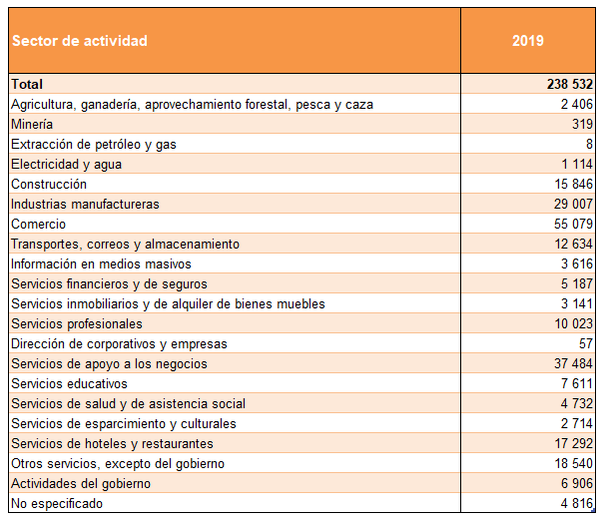
Nota: Comprende conflictos individuales y colectivos.
Fuente: INEGI. Estadísticas sobre relaciones laborales.
Gráfica 1. Distribución porcentual de los convenios de trabajo fuera de juicio por entidad federativa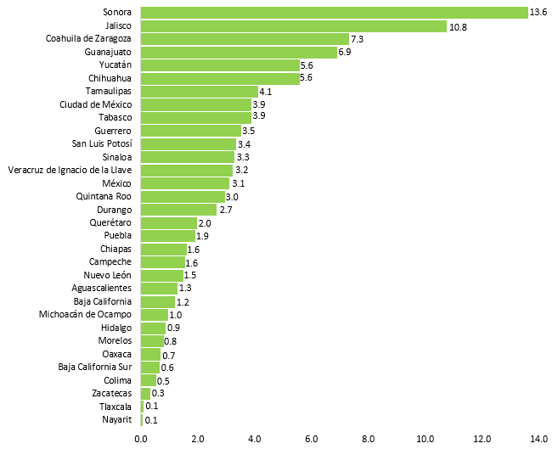

Gráfica 2. Distribución porcentual de los conflictos de trabajo por entidad federativa 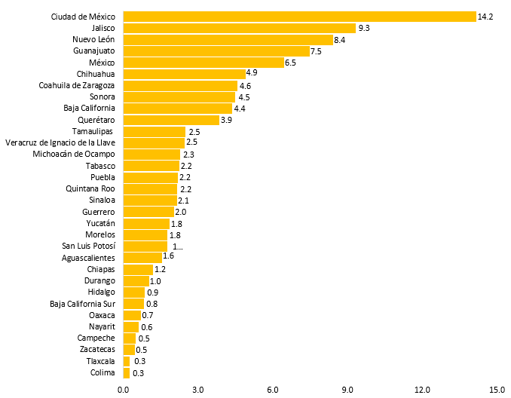

Gráfica 3. Distribución porcentual de los emplazamientos a huelga por entidad federativa 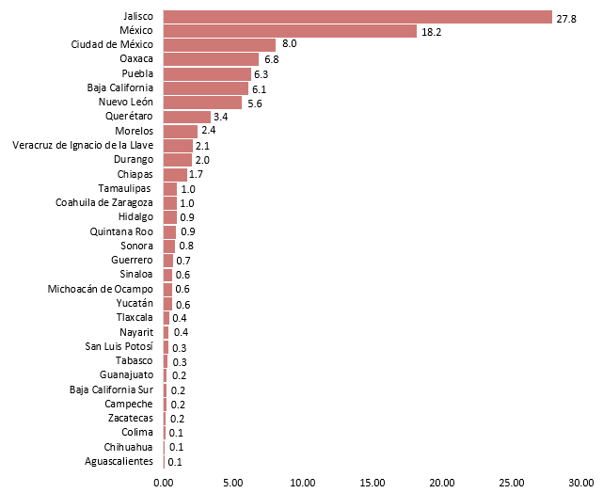

Información correspondiente al cuarto trimestre de 2019 de la Encuesta Nacional de Ocupación y Empleo (ENOE).
Información correspondiente al cuarto trimestre de 2019 de la Encuesta Nacional de Ocupación y Empleo (ENOE).
Información correspondiente al cuarto trimestre de 2019 de la Encuesta Nacional de Ocupación y Empleo (ENOE).
Información correspondiente al cuarto trimestre de 2019 de la Encuesta Nacional de Ocupación y Empleo (ENOE).
Información correspondiente al cuarto trimestre de 2019 de la Encuesta Nacional de Ocupación y Empleo (ENOE).

